无锡城市职业技术学院

实 验（实 训）报 告

所属课程名称 网络安全与防护

班 级 计网2201
学 号 1422040306
姓 名 孙燕
指导教师 徐峰

无锡城市职业技术学院教务处监制

项目名称：使用工具软件djxyxs开启对方的终端服务 日期：6.11
一、实验（实训）概述：
【目的及要求】
如果对方不仅没有开启终端服务，而且没有安装终端服务所需要的软件。
使用工具软件djxyxs.exe，可以给对方安装并开启该服务。
【实验环境】
没有开启终端服务的win2000
有远程桌面连接的winxp
工具软件：djxyxs.exe
二、实验（实训）内容：
【实验（实训）过程】（步骤、记录、数据、程序等）
1.验证win2000没有开启3389端口，从winxp无法登录win2000
（1）验证win2000没有开启3389端口
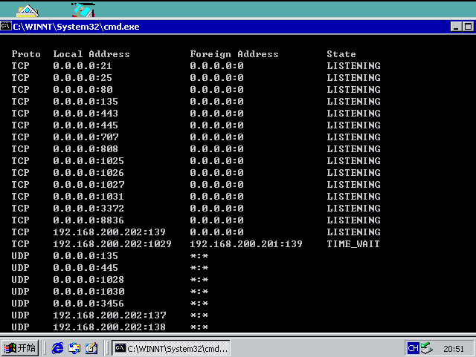
（2）无法远程连接
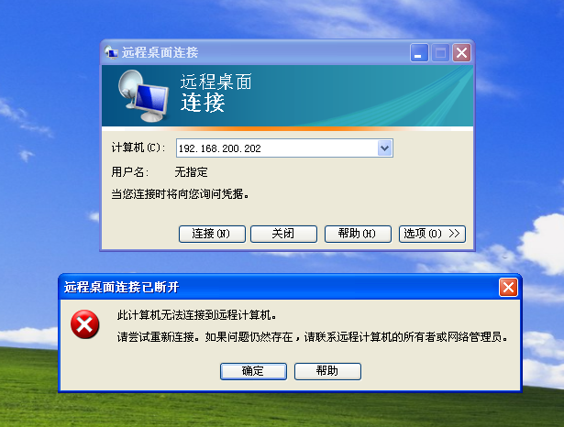
2.在win2000上设置密码，运行djxyxs.exe,验证已经开启3389端口（新安装和开启了服务会比较慢）
（1）设置密码
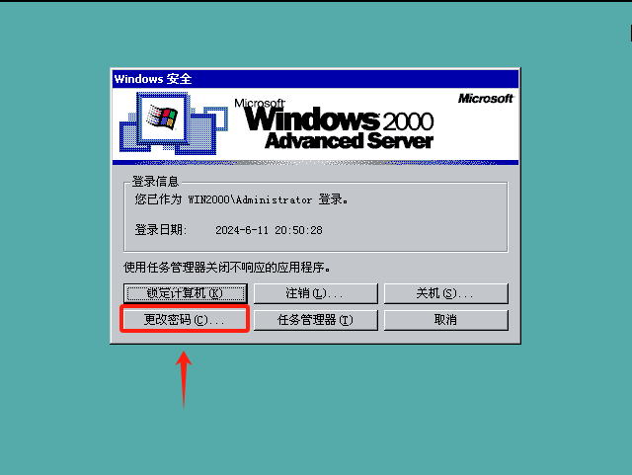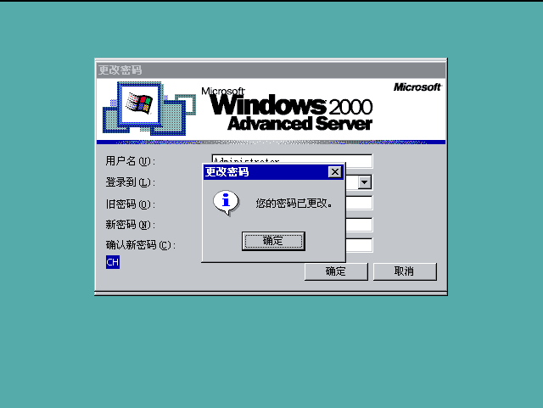
（2）在D盘里找到实验三十九找到djxyxs.exe
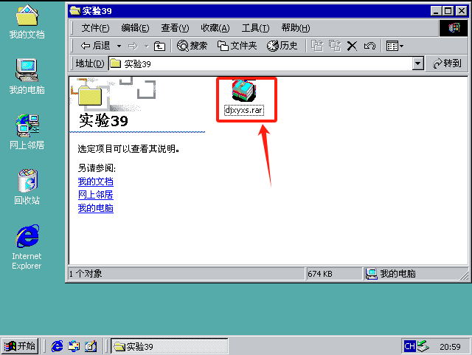
（3）解压到当前目录
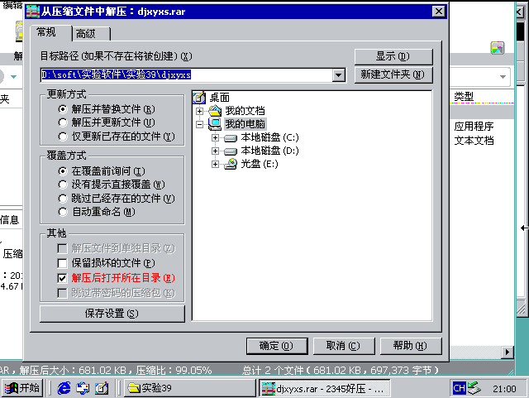
（4）把djxyxs.exe复制到C盘WINNT目录下Temp下
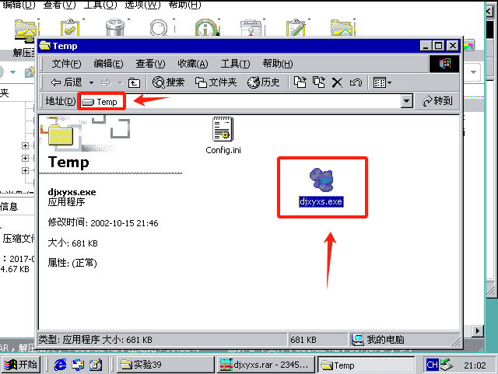
（5）进入到刚刚目录下查看djxyxs.exe已经复制过来
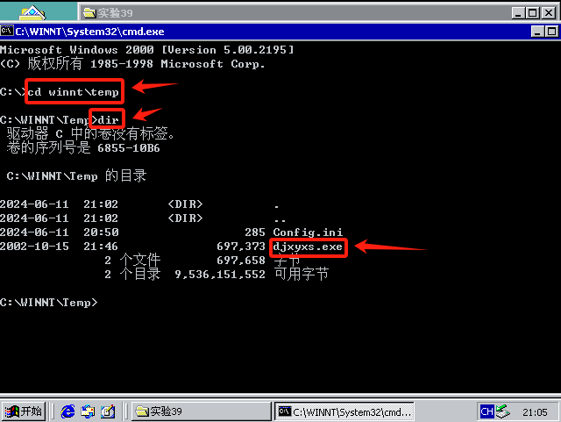
（6）直接执行djxyxs→dir查看一下
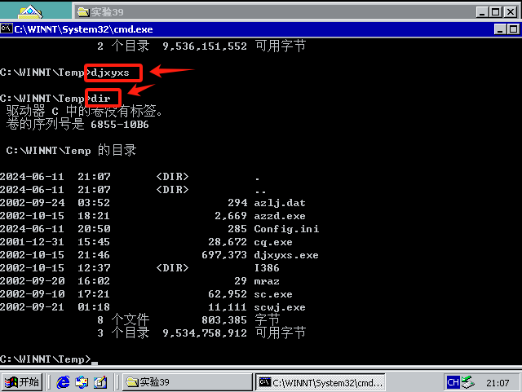
（7）azzd后直接自动重新启动
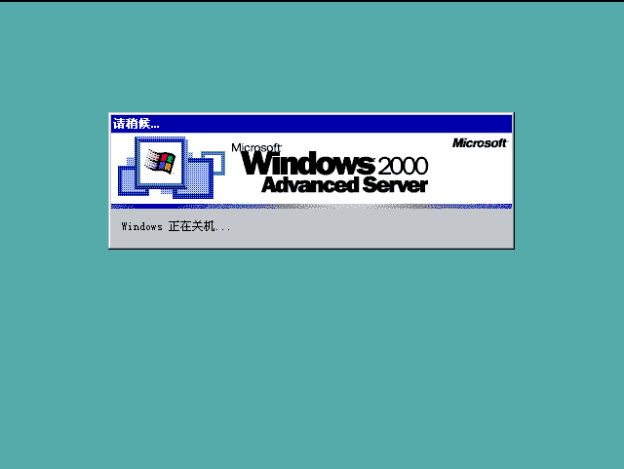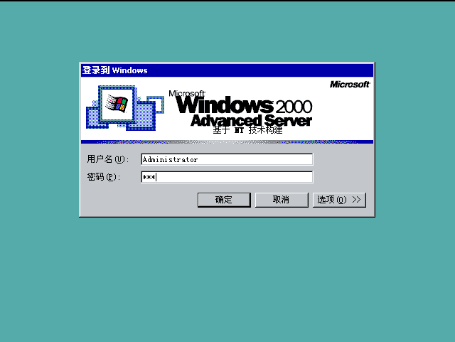
（8）netstat -an查看3389端口已经开启
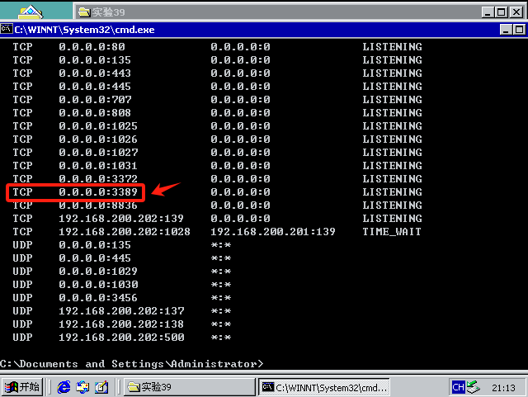
3.在xp系统上用远程桌面连接登录验证
（1）输入用户名和密码进行登录远程桌面到win2000系统里
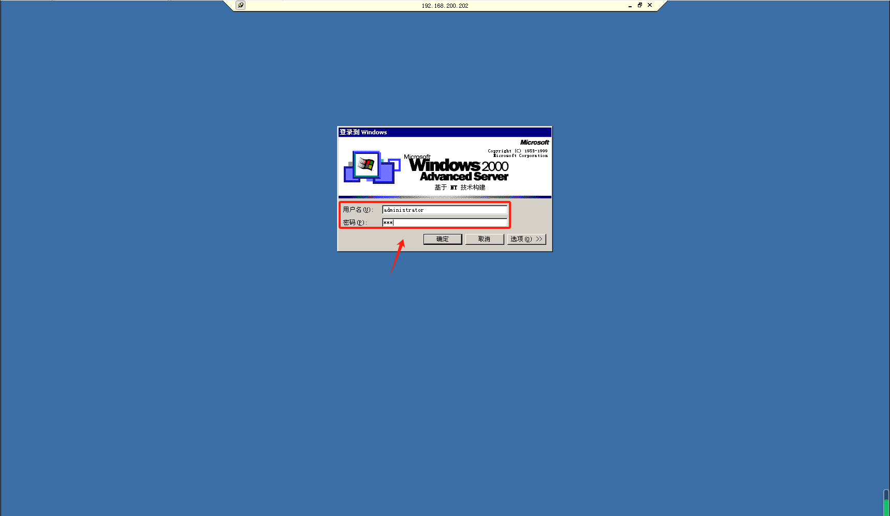
ok实验完成！！！
【结论】（结果、分析）
通过对使用工具软件djxyxs开启对方的终端服务，首先学习了验证win2000没有开启3389端口，从winxp无法登录win2000，然后在win2000上设置密码，运行djxyxs.exe,验证已经开启3389端口，最后在xp系统上用远程桌面连接登录验证，完成实验。
三、指导教师评语及成绩：
评语：

成绩： 指导教师签名：徐峰
批阅日期：2024年 月 日

